**Convert_Speech_To_Text[Speech Recognition Web Api]**

* **ال** **Speech Recognition Web Api عبارة عن Api بتحول الVoice الي Text**
* **The SpeechRecognition interface of the Web Speech API is the controller interface**

**for the recognition service; this also handles the SpeechRecognitionEvent sent from the recognition service**

* **هبحث عن Speech Recognition Web Api وهختار SpeechRecognition – Web APIs | MDN**
* **ال Speech Recognition Web Api مدعومة فقط في الGoogle Chrome Browser**
* **لازم تكون متصل بالانترنت عشان الApi تشتغل لانه الApi بتحتاج processing من الserver حيث**

**بيعمل recognition processing من ال web service**

* **عشان اعرف اذاي استخدم الspeech recognition web Api فهعمل بحث**

**وهكتب speech recognition web Api MDN Using**

1. **بيقول لك ان الApi Web Speech بتوفر لك حاجتين :**
   1. **الSpeech Recognition : يعني التعرف علي الVoice (speech) وتحويلها الي text**
   2. **الSpeech Synthesis : هو تكون الtext من الVoice**
2. **الGoogle Chrome عشان يدعم الWeb Speech Api فبيستخدم الPrefixed property وهي الwebkit حيث لو الSpeechRecognition قيمتها undefined فبيروح للwebkitSpeechRecognition**
3. **عايز اعرف هل الBrowser اتعرف علي الSpeech Api ولا لاه فعن طريق اني هعملcheck علي قيمة**

**المتغير SpeechRecognition فالو undefined فكده الbrowser لا يدعم ولم يتعرف علي الSpeech Api**

**فهاخذ السطر ;const SpeechRecognition = window.SpeechRecognition || webkitSpeechRecognition وهحطه في الjs file ثم هعمل if condition ولما اكتب window في متصفح الchrome**

**( حيث الwindow هو global object فيه كل الحاجات اللي المتصفح بيدعمها ) فهيظهر انه بيدعم الSpeech Api**

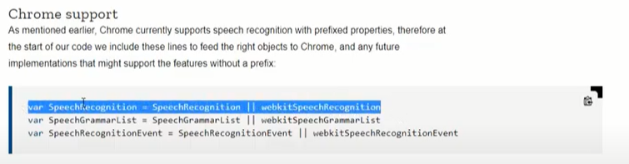

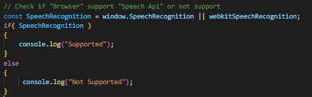

1. **هتعمل instance من الobject اللي اسمه SpeechRecognition فالما اطبع هذا الinstance**

**هيطبع object بيحتوي علي كل الattributes , methods , events بتاعت ال SpeechRecognition واللي مسموح لك انك تستخدمها**

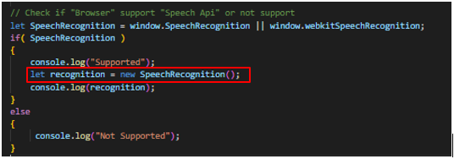

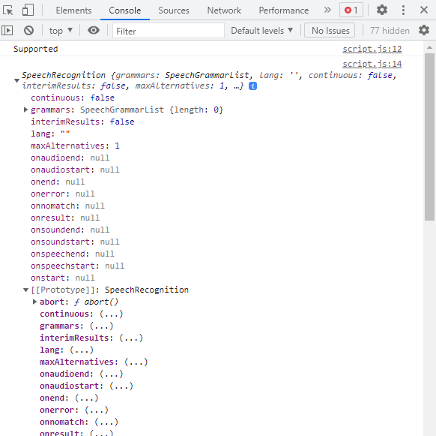

* **الSpeech Recognition بتحتوي علي كل الAttributes , methods , events اللي هستخدمها**

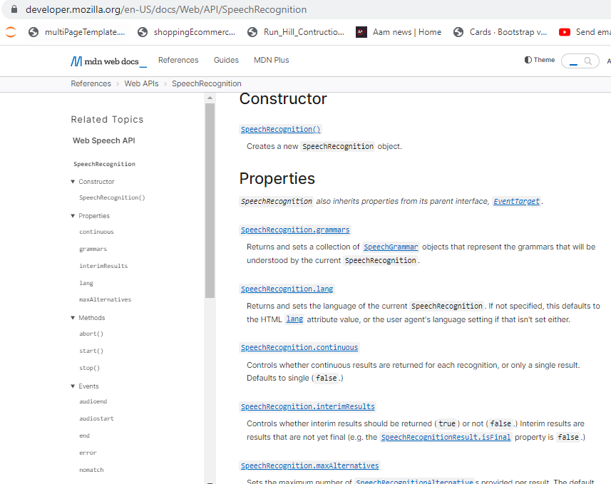

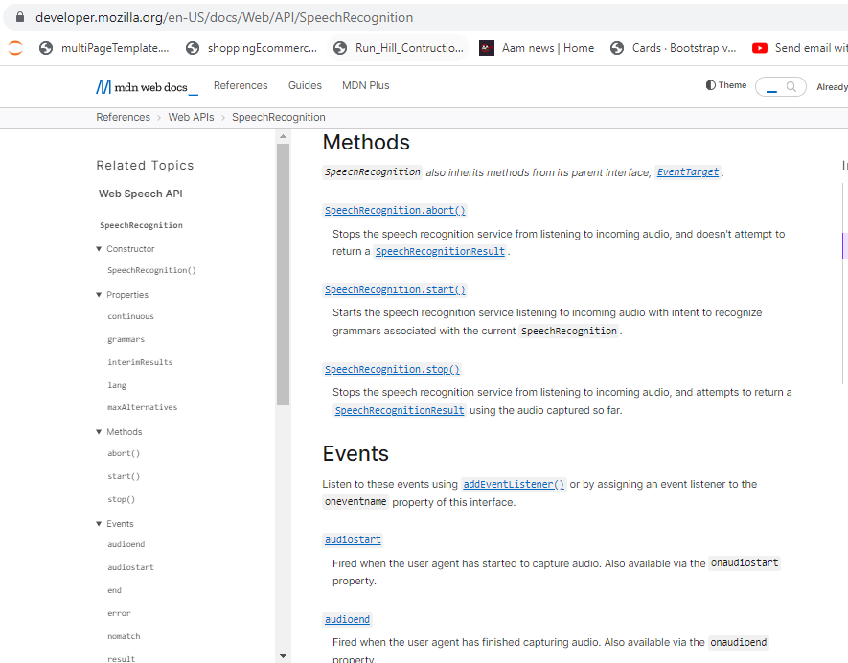

1. **لو عايز ابدأ تسجيل الصوت فهستخدم الدالة ()SpeechRecognition.start**

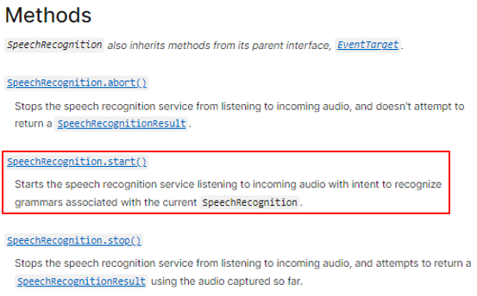

1. **عايز اتوقف عن عملية تسجيل الصوت فهستخدم الدالة** **()SpeechRecognition.** **stopاللي موجودة في الSpeechRecognition**

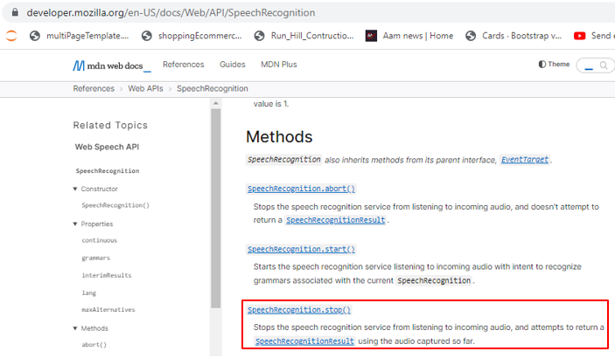

* **لو عايز اتاكد ان "تسجيل الصوت" بدأ فعن طريق الevent اللي اسمه "start"**

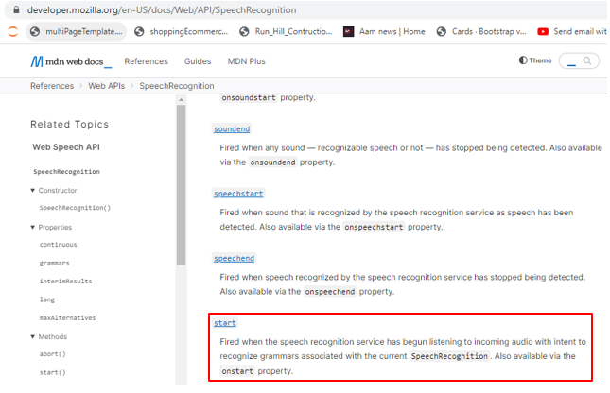

* **لو عايز اتاكد ان "تسجيل الصوت" انتهاء فعن طريق الevent اللي اسمه "end" حيث هقول له لو الrecognition انتهي نفذ حاجة معينة**

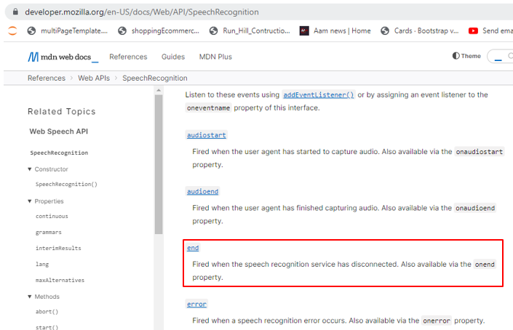

* **فكرة المشروع :**

1. **هيكون عندي علامة الmicrophone فالما اضغط عليها فهيظهر لي pop-up menu ويسئلك هل هتسمح للApi انها تعمل Access علي الmicrophone بتاعك ولا لاه فهعمل Allow ثم هنطق الحاجة اللي عايز ابحث عنها فتلقائياً هيعمل routing ويروح علي الحاجة اللي عايز ابحث عنها**
2. **لما اضغط علي علامة الmicrophone فهيبدأ يسجل الصوت فهيعمل علامة / علي الmicrophone ليدل علي انه بيسجل الصوت فهعمل toggle بين الtwo icons**

**وهما "microphone without slash" وال"microphone with slash"**

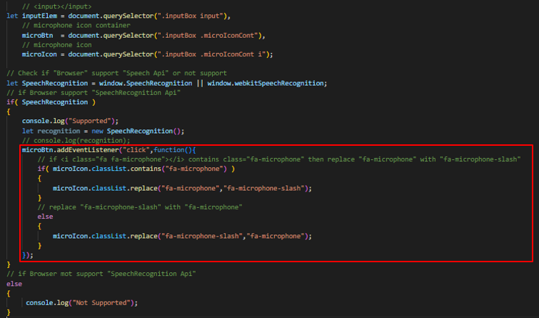

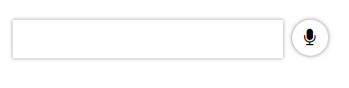

**When click on "microphone button"**

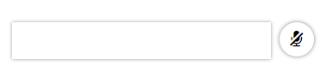

1. **عايز ابدأ عملية تسجيل الصوت فهستخدم الدالة** **SpeechRecognition.start() اللي موجودة في الSpeechRecognition**



1. **عايز اتوقف عن عملية تسجيل الصوت فهستخدم الدالة** **()SpeechRecognition.** **stopاللي موجودة في الSpeechRecognition**



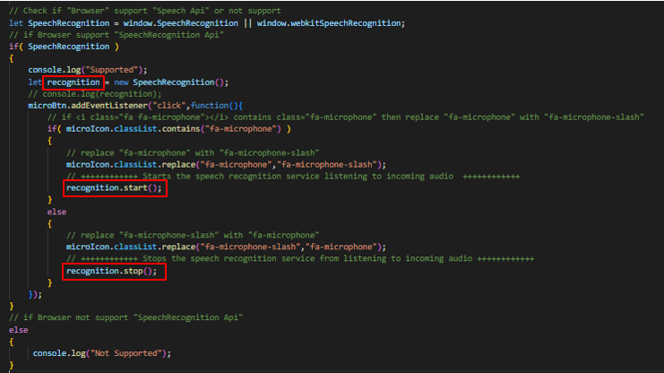

**11- لو عايز اتاكد ان "تسجيل الصوت" بدأ فعن طريق الevent اللي اسمه "start" حيث هقول له لو**

**الrecognition بدأ نفذ حاجة معينة**

**12- لو عايز اتاكد ان "تسجيل الصوت" انتهاء فعن طريق الevent اللي اسمه "end" حيث هقول له لو**

**الrecognition انتهي نفذ حاجة معينة**

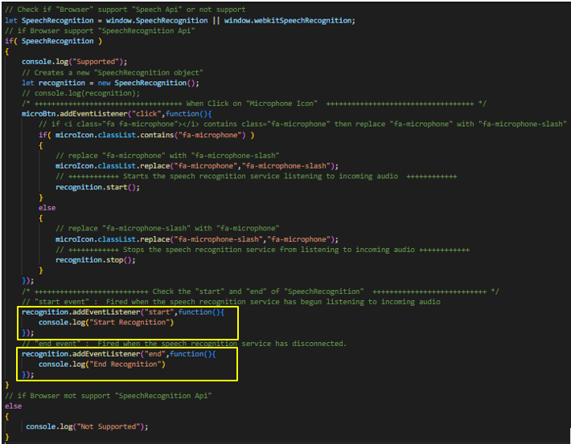

* **When click on "microphone" button**

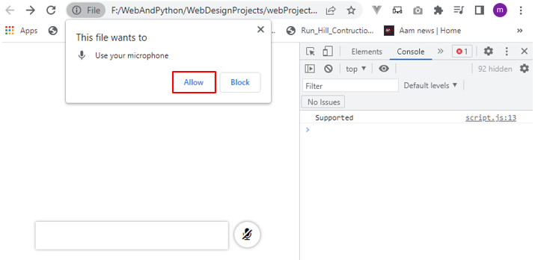

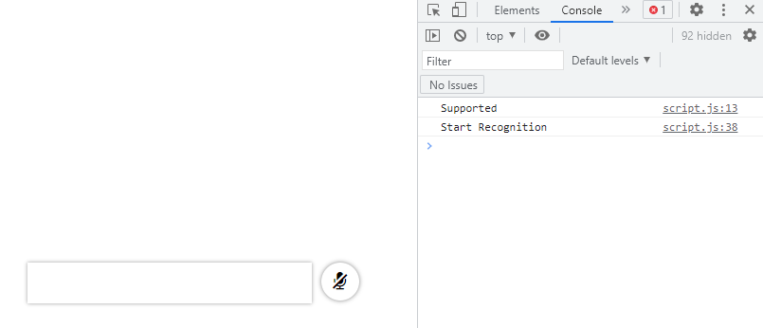

* **When click on "microphone" button again**

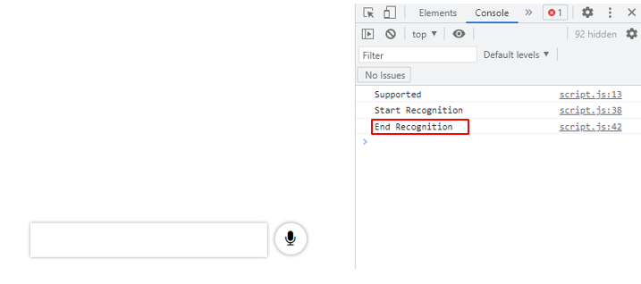

**13- لو عايز احصل علي ال "التسجيل الصوتي" اللي الApi سجلته فعن طريق الevent اللي اسمه "result"**

**حيث هذا الevent بيرجع parameter في صورة object بيحتوي علي معلومات عن "التسجيل الصوتي"**

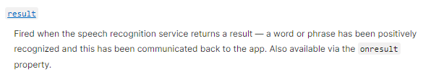

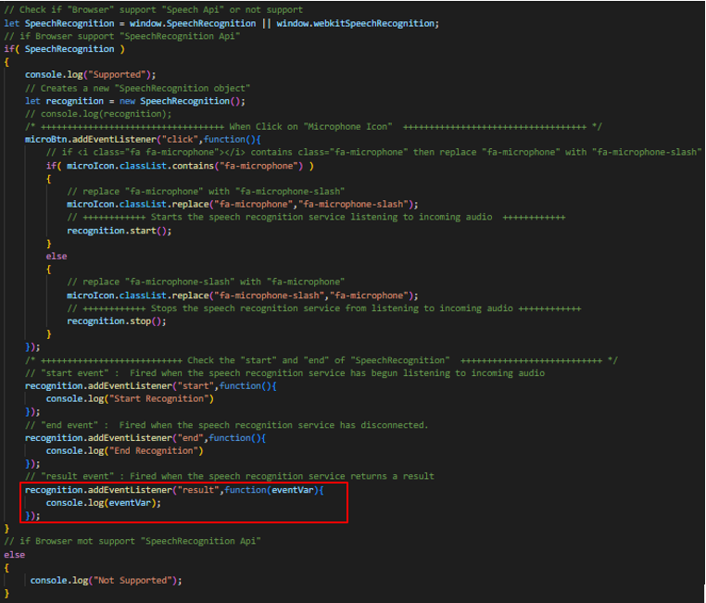

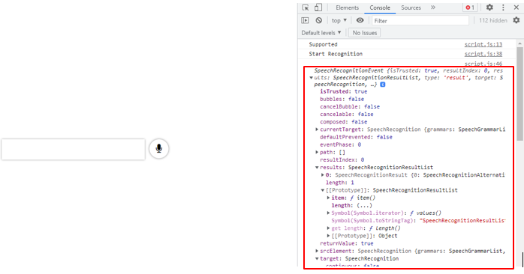

**14- عايز لما ابدأ التسجيل يتم تحويل الايقون بتاع الميكروفون تلقائي من "fa-microphone"**

**الي "fa-microphone-slash" فالما بنادي علي الدالةstart() بتخلي الApi تبدأ تسجل فبيتم النداء علي**

**الevent اللي اسمه start فهيتم تحويل الايقونة من "fa-microphone" الي "fa-microphone-slash"**

**ولما التسجيل ينتهي يتم تحويل الايقون بتاع الميكروفون تلقائي من "** **fa-microphone"**

**الي "** **fa-microphone-slash" فالما بنادي علي الدالةend() بتخلي الApi ينتهي تسجل فبيتم النداء علي**

**الevent اللي اسمه end فهيتم تحويل الايقونة من "fa-microphone" الي "fa-microphone-slash"**

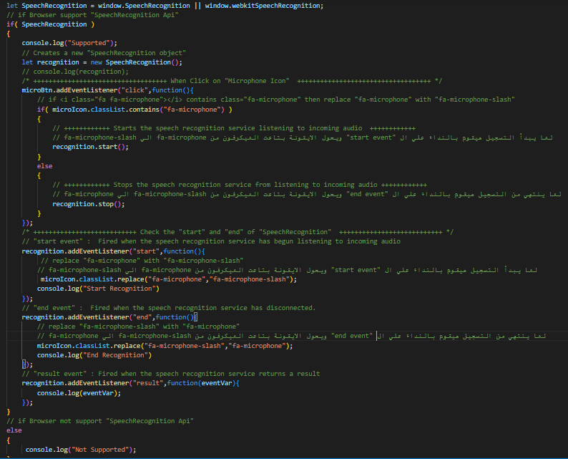

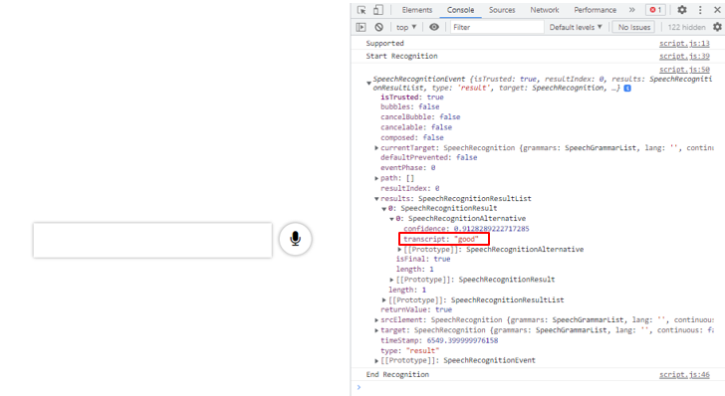

**15- لو عايز ارجع "التسجيل الصوتي" ( الكلام اللي انا اتكلمته ) فعن طريق attribute اسمه transcript**

**موجود في الevent اللي راجع من ال event اللي اسمه result حيث الevent موجود داخلها attribute**

**اسمه result عبارة عن Two dimensional array والtranscript موجود في اول عنصر من المصفوفة**

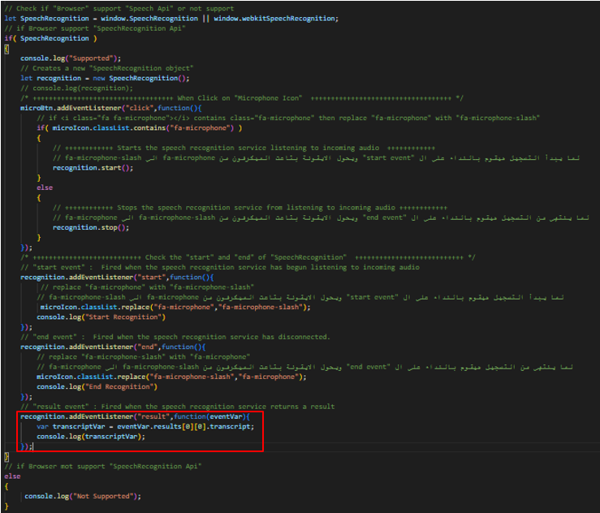

* **لما تقول "hello"**

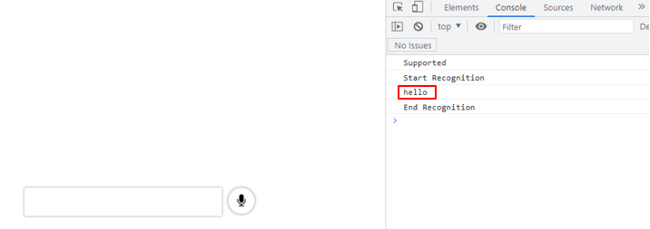

**16- عايز اجيب الtranscript (التسجيل الصوتي) واحطه ك value للinputField**

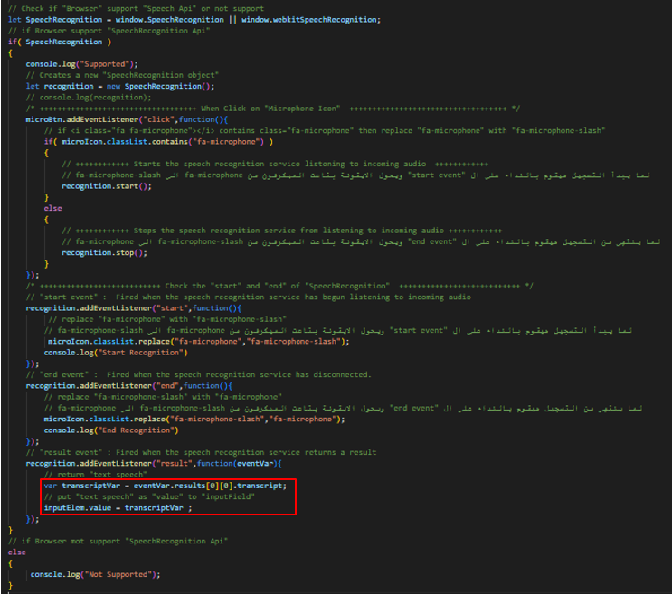

* **لما تقول "hello"**

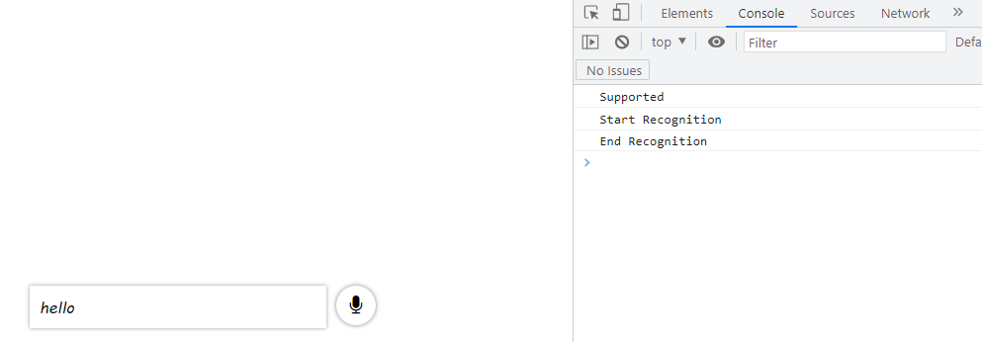

**17- عايز لما اقول كلمة معينة يروح يبحث عنها في Google فعن طريق اني هستخدم window.location.href ثم هعطيه الurl اللي هيبحث عنه فخلي بالك ان لما تبحث عن حاجة في google وتبص علي ال Url فهتجد ان فيه attribute اسمه q في الurl قيمته هي الtext اللي بعمل search عليه**

* **مثال : ببحث عن كلمة quran فالينك هيكون كالاتي** [**https://www.google.com/search?q=quran**](https://www.google.com/search?q=quran)

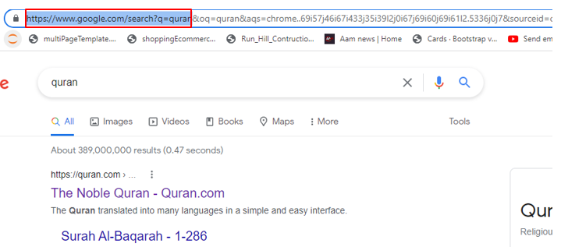

* **فهخلي الvalue بتاعت الattribute اللي اسمه q تكون متغير وهذا المتغير قيمته هي الtranscript**

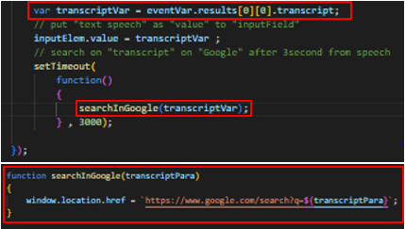

**Ex:**

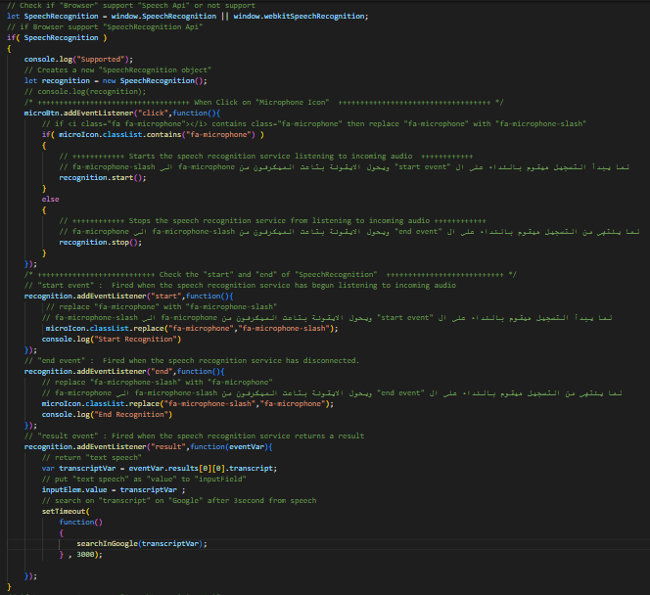

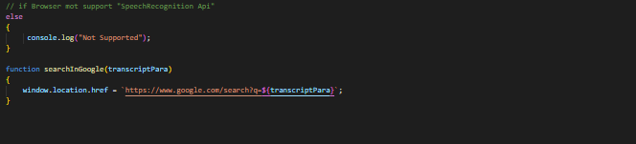

* **When you say "Karim Abdel Aziz"**

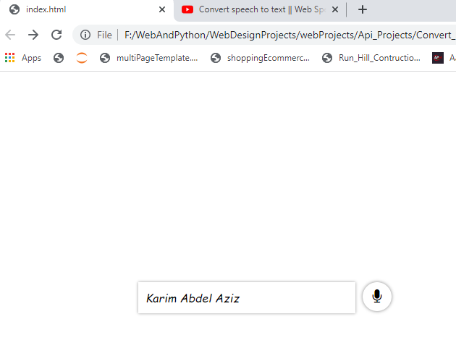

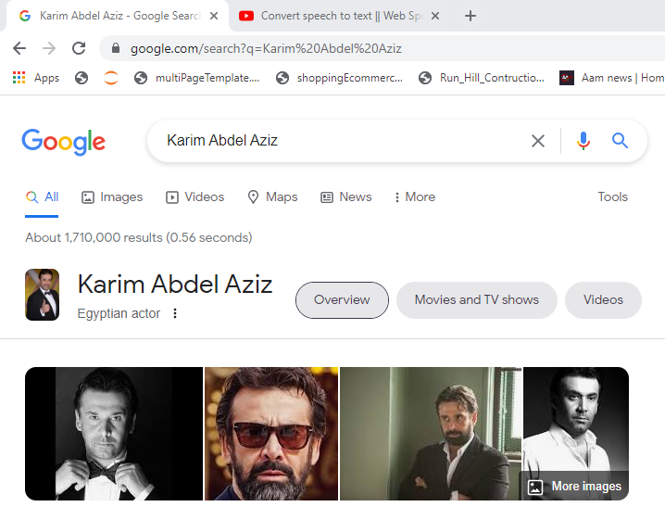

**الحمد لله : النهاية**